**Общественный контроль**

**за реализацией национальных и региональных проектов,**

**согласно графика выездов на 18.09.2024г.**

Общественные наблюдатели Кавалеровского округа совместно с сотрудниками Администрации посетили строящиеся объекты в Кавалерово и Рудном:

**1. ФАП в п.Рудный**

В рамках федеральной программы «Модернизация первичного звена здравоохранения» продолжается строительство ФАПа в п.Рудный-1. Внешний вид ФАПа порадовал наблюдателей, но возникли замечания к качеству выполненных работ, которые будут доведены до министерства здравоохранения.

**2. «Парк культуры и спорта» п. Рудный**

В рамках реализации проекта инициативного бюджетирования «Твой проект» продолжается благоустройство парка в п.Рудный по ул. Партизанская, 43. Работы выполняются с отставанием от графика. Как отметили наблюдатели - хоккейная коробка и раздевалка выполнены замечательно, а вот качество зимней горки вызвало сомнения.

**3. Ручей «Благодатный»**

В рамках реализации проекта инициативного бюджетирования «Твой проект» продолжается благоустройство территории ручья «Благодатный». Поступившее ранее замечание о замене нижнего венца беседки пока не исполнено, рабочих на объекте не было.

**4.** **ККЗ «Россия» в пгт Кавалерово**

В рамках государственной программы «Развитие культуры Приморского края» продолжается капитальный ремонт ККЗ «Россия». Работы по ремонту кровли и внутренних помещений завершены, в данный момент рабочие заливают крыльцо цементной смесью.

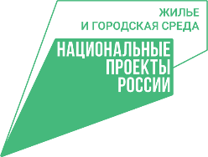**5.** **Сквер «Слава Горнякам»**

В рамках [национального проекта «Жильё и городская среда»](https://primorsky.ru/regionalnye-proekty/demografiya/) завершается благоустройство сквера «Слава Горнякам». На территории парка установлены беседки, теневые навесы, качели, лавочки, арт-объекты, автобусный павильон.

**Фото отчет:**

**ФАП в п.Рудный**

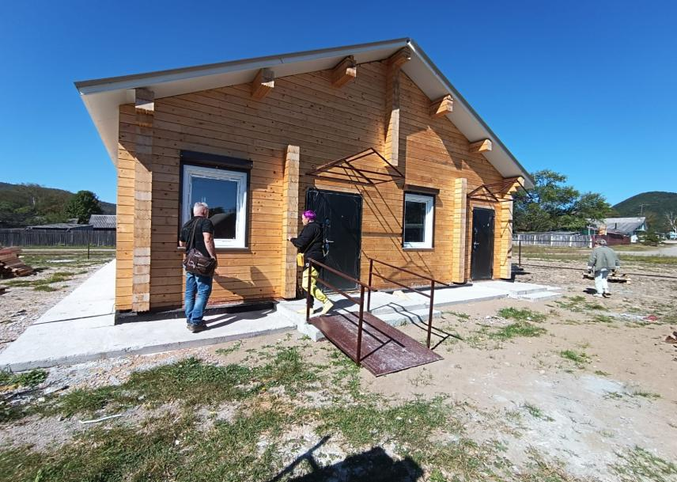

**«Парк культуры и спорта» п. Рудный**

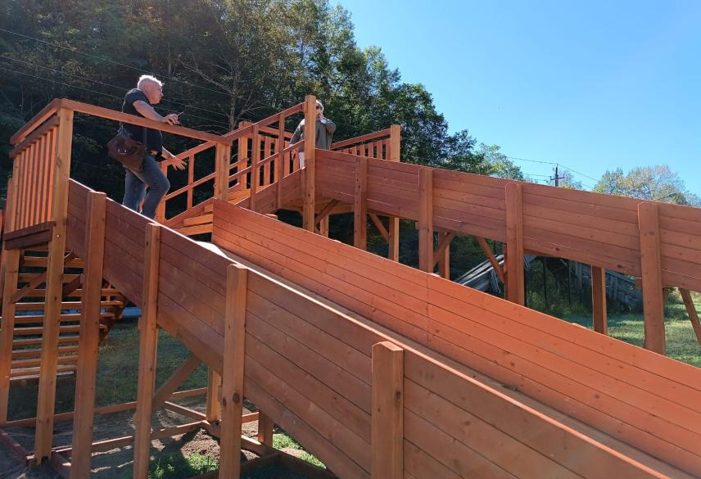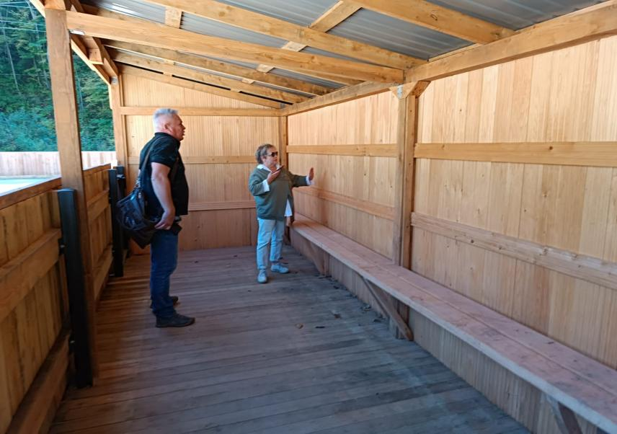

**Ручей «Благодатный»**

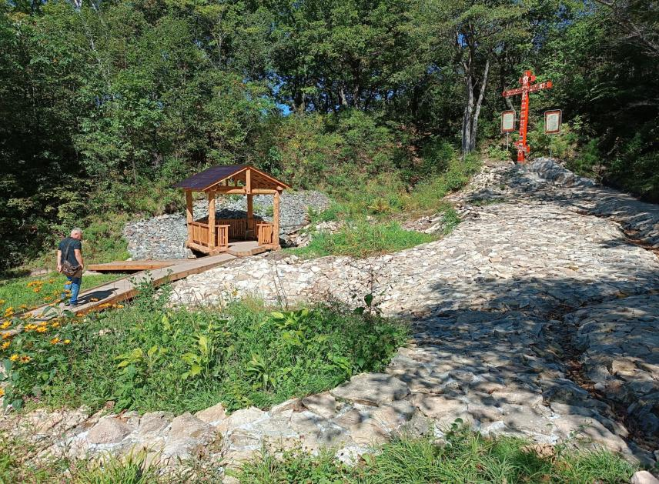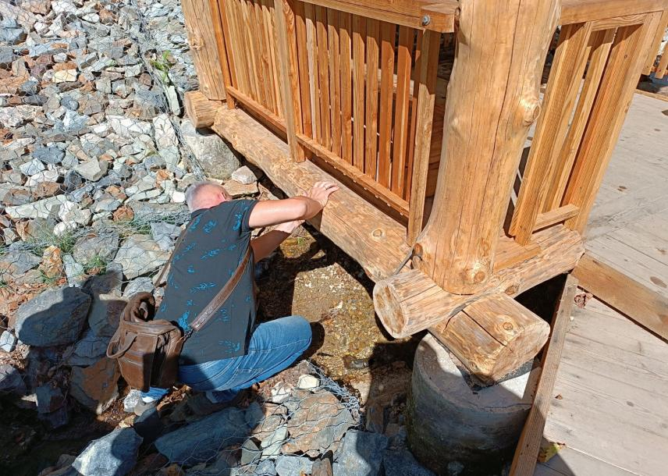

**ККЗ «Россия» в пгт Кавалерово**

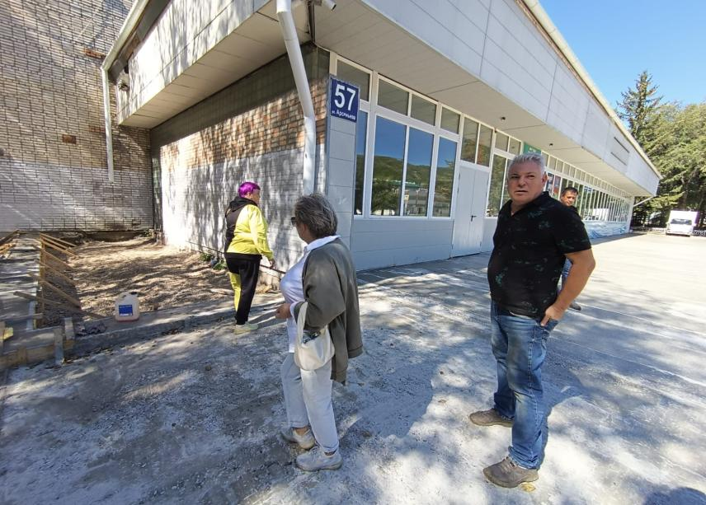

**Сквер «Слава Горнякам»**

